Variáveis ​​globais são variáveis ​​declaradas no início do algoritmo. Eles são visíveis, ou seja, podem ser usados ​​no algoritmo principal e em todos os outros sub-algoritmos.

Variáveis ​​locais são variáveis ​​declaradas no início do sub-algoritmo. Eles são visíveis, ou seja, só podem ser usados ​​pelo sub-algoritmo que os declara. Outros sub-algoritmos ou mesmo o algoritmo principal não podem usá-los.

Portugol

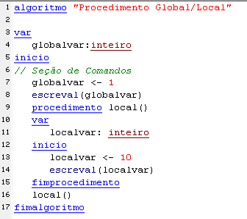

**Variável Global**

**Variável Local**

Python

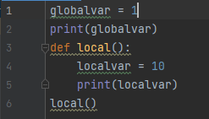

**Variável Global**

**Variável Global**